ПАМЯТКА ПОТРЕБИТЕЛЯ
при покупке технически сложных товаров.
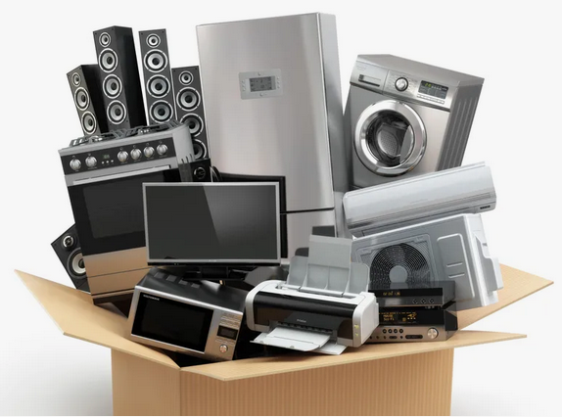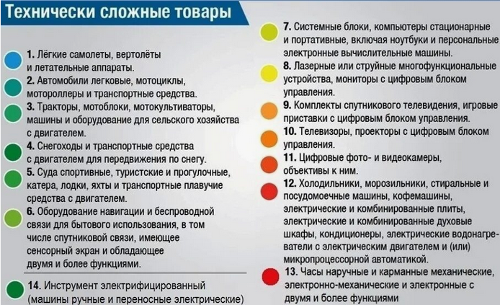
Технически сложный товар – это товар, для которого характерно следующее: предназначен для длительного пользования; имеет сложное внутренне устройство; выполняет пользовательские функции на высокотехнологическом уровне с использованием различных энергоресурсов.
Законом Российской Федерации от 07.02.1992 № 2300-I «О защите прав потребителей» предусмотрен особый порядок возврата и обмена технически сложных товаров, перечень которых утвержден Постановлением Правительства Российской Федерации от 10.11.2011 № 924 «Об утверждении перечня технически сложных товаров».
Потребитель не вправе обменять технически сложный товар надлежащего качества (т.е. без недостатков), т.к. они включены в перечень непродовольственных товаров надлежащего качества, не подлежащих обмену в течение 14 дней со дня покупки, утвержденный Постановлением Правительства РФ от 31.12.2020г. № 2463 "Об утверждении Правил продажи товаров по договору розничной купли-продажи, перечня товаров длительного пользования, на которые не распространяется требование потребителя о безвозмездном предоставлении ему товара, обладающего этими же основными потребительскими свойствами, на период ремонта или замены такого товара, и перечня непродовольственных товаров надлежащего качества, не подлежащих обмену, а также о внесении изменений в некоторые акты Правительства Российской Федерации".
В случае обнаружения в технически сложном товаре недостатков, вы вправе требовать замены технически сложного товара той же марки (модели, артикула) или на такой же товар другой марки с соответствующим перерасчётом покупной цены; отказаться от договора купли-продажи и потребовать возврата уплаченной за товар денежной суммы в течение 15 дней со дня передачи товара.
После 15 дней отказ от исполнения договора купли-продажи либо требование о замене могут быть удовлетворены при наличии хотя бы одного из перечисленных случаев:
- обнаружение существенного недостатка товара (существенный недостаток – это неустранимый недостаток или недостаток, который не может быть устранен без несоразмерных расходов или затрат времени, или выявляется неоднократно).
- нарушение установленных настоящим Законом сроков устранения недостатков товара;
- невозможность использования товара в течение каждого года гарантийного срока в совокупности более чем 30 дней вследствие неоднократного устранения его различных недостатков.
Кроме этого, потребитель имеет право на гарантийный ремонт товара либо соразмерное уменьшение его цены.

Особенности продажи технически сложных товаров бытового назначения.
Образцы и маркировка. Образцы технически сложных товаров бытового назначения, предлагаемых для продажи, должны быть размещены в торговом помещении и сопровождаться краткими аннотациями, содержащими основные технические характеристики товара.
Проверка товаров. По вашему требованию и в вашем присутствии, продавец обязан проверить комплектацию товара, наличие относящихся к нему технических и (или) эксплуатационных документов (технический паспорт и т.п.), правильность цены.
Полная комплектация товаров и сопроводительные документы.
Сборка и установка. Продавец или иное лицо, выполняющее функции продавца по договору с ним, обязаны осуществить сборку и (или) установку (подключение) технически сложного товара бытового назначения у вас на дому, в случае если самостоятельная сборка и (или) подключение покупателем такого товара не допускается в соответствии с обязательными требованиями, изложенными в технических и (или) эксплуатационных документах (технический паспорт, инструкция по эксплуатации), прилагаемых к товару. Продавец вправе привлекать третье лицо для осуществления сборки и (или) установки (подключения) на дому у потребителя технически сложного товара бытового назначения.
Сведения о юридических лицах, индивидуальных предпринимателях, выполняющих сборку, подключение.
Стоимость дополнительных услуг. Обратите внимание на стоимость сборки и (или) установки. Если она включена в цену товара, то такие работы должны выполняться продавцом или соответствующим лицом бесплатно.
Покупка бывших в употреблении товаров. Если вы покупаете технически сложный товар, бывший в употреблении, то продавец при его передаче обязан вам передать на него (в случае их наличия у продавца) технические документы (технический паспорт или иной, заменяющий его документ, инструкция по эксплуатации), а также гарантийный талон на товар, подтверждающий право покупателя на использование оставшегося гарантийного срока.
- При приобретении технически сложных товаров дистанционным способом действуют нормы, установленные ст. 26.1 Закона РФ «О защите прав потребителей», поскольку приобретение товара в интернет-магазине не похоже на покупку в «обычном» магазине тем, что на стадии выбора товара и во время оформления сделки ознакомиться с ним возможно только по описанию, поэтому законодатель установил дополнительные гарантии для защиты прав потребителя от недобросовестных действий продавца. Возврат надлежащего качества технически сложных товаров бытового назначения, приобретенные дистанционно возможен в любое время до его передачи, а после передачи – в течение 7 дней (при условии, что сохранены его потребительские свойства и товарный вид). Если информация о порядке и сроках возврата товара надлежащего качества не была предоставлена в письменной форме в момент доставки товара, потребитель вправе отказаться от товара в течение 3 месяцев с момента его передачи. При отказе потребителя от товара продавец должен возвратить денежную сумму, уплаченную потребителем не позднее чем через 10 дней со дня предъявления требования.

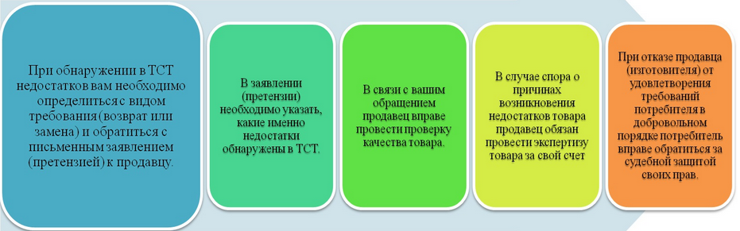

По вопросам защиты прав потребителей

Вы можете обращаться за консультацией в Филиал ФБУЗ «Центр гигиены и эпидемиологии в Воронежской области» в Россошанском, Ольховатском, Кантемировском, Подгоренском районах по адресу: Воронежская обл., г. Россошь, ул. 50 лет СССР, дом 1а, каб.№11, тел. 8-47396-2-56-02, e-mail:rssgsen5@yandex.ru

